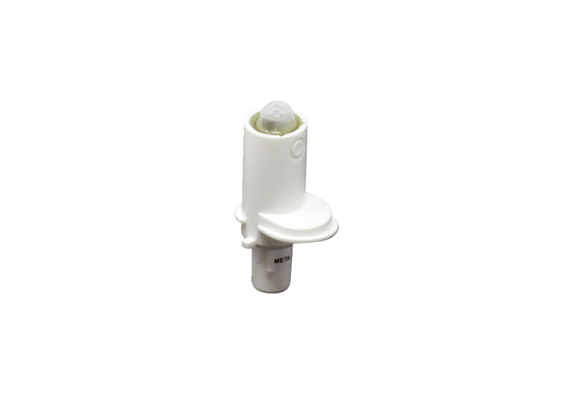Érzékelő SE ECA 150 ipro BVálaszték: A
Termékszám: E157.0145.0000Gyártó: MAICO

